EJERCICIOS LENGUAJE DE MARCAS.
Busca en Internet la respuesta a las siguientes preguntas:
- ¿Qué es un Lenguaje de Marcas? Encuentra una imagen que lo describa.
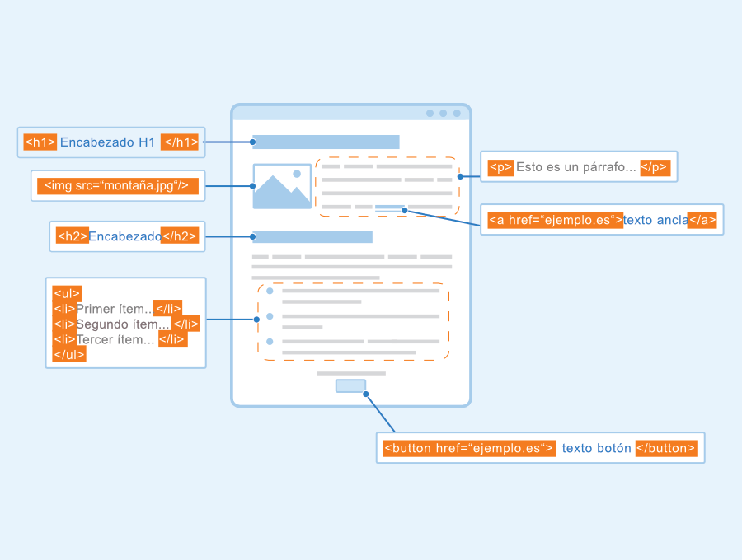
Un Lenguaje de Marcas es un modo de codificar un documento donde, junto con el texto, se incorporan etiquetas con información adicional relativa a la estructura del texto o su formato de presentación.

- Diferencias entre un lenguaje de programación y un lenguaje de marcas. Construye una tabla para comparar estos dos tipos diferentes de lenguajes.
 | LENGUAJE DE PROGRAMACIÓN | LENGUAJE DE MARCAS
FUNCIÓN PRINCIPAL | Se usa para definir algoritmos y lógica, lo que permite a las computadoras ejecutar programas y realizar operaciones | Se usa para definir la estructura y el significado del contenido de un documento mediante el uso de etiquetas
CARACTERÍSTICAS | Incluye funciones aritméticas, variables y lógica condicional para crear interactividad y automatizar procesos. | No tiene funciones aritméticas ni lógicas; se enfoca en la organización y la presentación de la información.
PROPÓSITO | Desarrollar software y aplicaciones, desde sistemas operativos hasta páginas web dinámicas. | Organizar, describir y presentar datos de forma que sea comprensible tanto para humanos como para sistemas informáticos.

- Historia de HTML: Encuentra un vídeo que lo explique. Escribe un breve resumen narrativo del contenido del video.
HTML nació en 1991, cuando Tim Berners-Lee lo creó para que los científicos pudieran compartir documentos fácilmente a través de la web. Al principio era muy simple, solo servía para estructurar texto y enlaces.
Con el tiempo se fue puliendo: en 1995 apareció HTML 2.0, que ya era un estándar reconocido. Dos años más tarde, en 1997, llegó HTML 3.2, añadiendo nuevas etiquetas que permitían hacer páginas un poco más vistosas.
En 1999 salió HTML 4.01, y aquí hubo un cambio importante: se empezó a separar el contenido de la presentación, dando paso al uso de CSS para el diseño.
Después, en los 2000, surgió XHTML, una versión más estricta que obligaba a escribir el código de forma muy ordenada, basada en XML.
Finalmente, en 2014, llegó HTML5, la gran revolución: ya no solo servía para texto e imágenes, sino que también integraba audio, vídeo, animaciones, gráficos e interactividad, sin depender de programas externos como Flash.
Así, de un lenguaje muy básico para documentos científicos, HTML pasó a ser la base de todo lo que hoy conocemos como la web.

- Encuentra una buena descripción de:
  - HTML (HyperText Markup Language)
Es el lenguaje que se usa para crear la estructura de las páginas web. Define elementos como títulos, párrafos, imágenes, enlaces, formularios… Es como el esqueleto de una web.
  - CSS (Cascading Style Sheets)
Es el lenguaje que da estilo al HTML. Con CSS eliges colores, tamaños de letra, fondos, márgenes, animaciones… Vamos, que es lo que hace que una web se vea bonita y ordenada.
  - XML (eXtensible Markup Language)
Es un lenguaje de marcado diseñado para almacenar y transportar datos de forma estructurada. No se usa para mostrar cosas como HTML, sino para organizar información que luego puede ser usada por programas diferentes.
  - JSON (JavaScript Object Notation)
Es un formato ligero para intercambiar datos, muy usado en programación. Es fácil de leer tanto para personas como para máquinas. Se usa mucho en aplicaciones web y móviles para mandar información entre cliente y servidor.
  - JavaScript
Es un lenguaje de programación que da interactividad a las páginas web. Gracias a él puedes hacer menús dinámicos, validar formularios, cargar datos sin recargar la página (AJAX), juegos online, etc. Es lo que da vida a la web.
  - Java
Es un lenguaje de programación muy usado en aplicaciones grandes, móviles (especialmente Android), servidores y sistemas embebidos. Es robusto, multiplataforma y seguro, por eso sigue siendo tan popular en el mundo empresarial.

- Indica cuáles de los lenguajes mencionados arriba son lenguajes de marca, y de qué tipo son los lenguajes que no lo son.
Los lenguajes de marca son: HTML, XML
Los que NO son lenguajes de marcado:
- CSS → Lenguaje de estilos (sirve para dar diseño y presentación, no estructura).
- JSON → Formato de intercambio de datos (no es un lenguaje de programación ni de marcado).
- JavaScript → Lenguaje de programación (da interactividad en la web).
- Java → Lenguaje de programación (para aplicaciones, móviles, servidores, etc

